„Sliding Squares in Parallel” szimuláció és implementation pythonban

Készítette:
Szász Kristóf
Kiss Marcell
Gergelyi Laura

Bevezetés
A moduláris robotika és az újrakonfigurálható rendszerek a számítógépes geometria és a robotika egyik legdinamikusabban fejlődő területét képviselik. Egy rendszer azon képessége, hogy önállóan megváltoztassa az alakját, sokoldalúságot biztosít bizonytalan környezetekben — azoktól az űrkutatásban használt roverektől kezdve, amelyeknek keskeny kanyonokon kell áthaladniuk, egészen az önmagukat összeszerelő raktárszerkezetekig. Ez a dokumentáció részletezi a „Sliding Squares in Parallel” című tanulmányban bemutatott algoritmusok megvalósítását és szimulációját.
A központi probléma azt vizsgálja, miként lehet egy n × n négyzet alakú modulokból (robotokból) álló rendszert egy adott kezdőkonfigurációból egy kívánt célkonfigurációba átrendezni. A modulok egy kétdimenziós rácson működnek, és a folyamat során végig fenn kell tartaniuk a globális konnektivitást annak érdekében, hogy biztosított legyen az energia- és adatátviteli képességük.
Míg a korábbi kutatások ebben a témában a mozdulatok teljes számának minimalizálására összpontosítottak — ami gyakran O(n²) lépésű, szekvenciális ütemezéseket eredményezett —, ez a projekt a párhuzamos mozgásra helyezi a hangsúlyt. A cél a „makespan”, vagyis a párhuzamos lépések minimalizálása. A megvalósított algoritmus a legrosszabb esetben is O(P) optimális makespant ér el, ahol P a konfiguráció határoló dobozának kerülete.
A fenti elméleti eredmények érvényesítésére és a komplex párhuzamos mozgások vizualizálására Python programozási nyelven és a Tkinter grafikus felületi keretrendszerrel szimulációs szoftvert fejlesztettünk. Ez a dokumentum egyszerre szolgál az alapul szolgáló elmélet összegzéseként és a szoftvermegvalósítás technikai beszámolójaként, hidat képezve az absztrakt geometriai bizonyítások és a futtatható kód között.
Elméleti modell és probléma megfogalmazás
A szoftvermegvalósítás szigorúan követi a szakirodalomban meghatározott „sliding squares” modellt. Ezen korlátozások megértése nagyon fontos a szimuláció helyességéhez.
A rács és a mozgások
A szimuláció egy végtelen, egész koordinátájú rácson működik, ahol minden cellát legfeljebb egy négyzet alakú modul foglalhat el. A konfiguráció konnektivitását az alatta húzódó rácsgrafikon határozza meg. A megvalósítás támogatja a tanulmányban definiált két atomi mozgást:
- Csúszás (Slide):
Egy modul egy szomszédos, üres cellába mozdul. Ez csak akkor érvényes, ha a modul egy másik álló (vagy kompatibilisen mozgó) modul élén csúszik végig. Ez a moduláris robotok fizikai korlátját modellezi, amelyek mágneses vagy mechanikus reteszek segítségével mozognak a szomszédaikhoz képest.
- Konvex átmenet (Convex Transition):
Egy modul „sarkon fordul”. Ehhez a kezdő- és a végcella is üres kell legyen, miközben az átlós szomszéd (a forgáspont) foglalt.
A konnektivitás megőrzése
A rendszer alapvető korlátja, hogy a konfigurációnak minden időpillanatban összefüggőnek kell maradnia. Ez modellezi a valós robotrajok energia- és kommunikációmegosztási követelményeit.
- Elmélet: Az M modulhalmaznak, amely egy átalakítás során mozog, „szabadnak” kell lennie, ami azt jelenti, hogy az eltávolításuk nem választhatja szét a fennmaradó konfigurációt.
- Megvalósítás: Bármilyen párhuzamos mozgáshalmaz végrehajtása előtt az algoritmus konnektivitás-ellenőrzést végez. Ezt egy szabványos gráfbejáró algoritmussal valósítja meg. Ha a mozgó modulok eltávolítása több komponensre bontaná a gráfot, a mozgást érvénytelennek jelöli.
Ütközéskezelés
Párhuzamos környezetben több robot mozog egyszerre, ami ütközések kockázatát hozza magával. A szoftver azokat az ütközéstípusokat észleli és kezeli, amelyeket a tanulmány azonosít:
- Célütközés (Target Collision): Két modul ugyanabba a cellába próbál belépni.
- Csereütközés (Swap Collision): Két modul megpróbálja felcserélni a pozícióját.
- Ortogonális ütközés (Orthogonal Collision): Két konvex átmenet ugyanazt a köztes cellát használná.
- Csúszás–konvex konfliktus (Slide–Convex Conflict): Egy csúszás és egy konvex átmenet útvonala keresztezi egymást.
A szimuláció egy konfliktusfeloldási lépést is tartalmaz, amely kiszűri az érvénytelen mozgásokat, mielőtt frissíti a rács állapotát.
Számítási komplexitás és nehézségi bizonyítások
A kutatási tanulmány - és ennek megfelelően a Python-szimulációban megvalósított korlátozások - jelentős része a rekonfigurációs probléma számítási komplexitásával foglalkozik. Annak megértése, hogy az optimális átkonfigurálás miért „nehéz”, alapvető a megvalósított O(P) közelítő algoritmus hatékonyságának megértéséhez.
A döntési probléma NP-teljessége
Az egyik kulcsfontosságú elméleti találmány annak a bizonyítása, hogy az, hogy el lehessen dönteni, lehetséges-e végrehajtani a rekonfigurációt a minimálisan lehetséges idő (makespan = 1) alatt, NP-teljes probléma. Ez a probléma „unlabeled” változatra vonatkozik, ahol a modulok egymástól nem megkülönböztethetők.
A komplexitás demonstrálásához a tanulmány egy ismert NP-teljes problémára, a PLANAR MONOTONE 3SAT nevű problémára ad redukciót.
Működése:
- Változómodulok (Variable Gadgets): A probléma négyzetekből álló geometriai elrendezéseket konstruál, amelyek logikai változókat reprezentálnak. Ezek a modulok modulokból álló körökből és az ezekhez csatlakozó hozzárendelési (assignment) csíkokból állnak.
- Klausulamodulok (Clause Gadgets): Ezek olyan csíkok, amelyek a változókat ívelik át, és „ágakon” (prongs) keresztül kapcsolódnak hozzájuk.
- A logika: A konfiguráció úgy van kialakítva, hogy egy párhuzamos mozdulatsor (makespan = 1) csak akkor hajtható végre, ha a mögöttes logikai formula kielégíthető. Ha a változó „Igaz”, a négyzetek az egyik irányba mozognak; ha „Hamis”, akkor a másikba.
Ez az elméleti eredmény indokolja, hogy Python-megvalósításunk nem próbálja megtalálni az abszolút optimális megoldást (amely kiszámítása legrosszabb esetben exponenciális időt igényelne), hanem a lineáris idejű közelítésre fókuszál.
APX-hard
A cikkben megállapítják, hogy a probléma APX-nehéz. Ez azt jelenti, hogy hacsak nem teljesül P=NP, nem létezik olyan polinomidőben futó algoritmus, amely tetszőlegesen kicsi hibahatáron belül (1 + delta) képes lenne közelíteni az optimális megoldást. Ez az eredmény kulcsfontosságú volt a szoftverfejlesztési fázisban, mivel a „worst-case-optimal” (O(P)) algoritmust kellett alkalmazni - ami elérhető és gyakorlatilag is megvalósítható egy valós idejű Tkinter-szimulációban.
A worst-case optimal algoritmus fázisai
A megvalósítás központi eleme a „Weakly In-Place” algoritmus, amely a konfigurációt O(P) idő alatt alakítja át. A Python-kód ezt a folyamatot négy különálló fázisra bontja.
I. fázis: Összegyűjtés (Skeleton és Exoskeleton)
Ennek a fázisnak a célja, hogy a véletlenszerű kezdeti konfigurációt egy könnyen manipulálható struktúrába szervezze.
- A Skeleton: Az algoritmus először kiszámít egy „Skeleton” S nevű, összefüggő részstruktúrát a konfiguráción belül. A kódban ez úgy valósul meg, hogy a rácsgrafikonon belül azonosít egy fa-szerű gerincet. A hosszabb ciklusok kezelésére külön figyelmet kell fordítani, hogy a struktúra fa maradjon.
- Az Exoskeleton: A mozgás megkönnyítése érdekében a Skeleton „megvastagításra” kerül, és így jön létre az „Exoskeleton”. Ez a szerkezet lehetővé teszi, hogy a modulok egy mag körül mozogjanak, miközben a „héj” biztosítja a konnektivitást.
- Inchworm-mozgás: A fázis kulcsfontosságú alapja az „Inchworm” algoritmus (Push és Pull). Ez lehetővé teszi, hogy a modulok hatékonyan szállíthatóak legyenek a Skeleton mentén. A Python-szkript ezt úgy szimulálja, hogy összehangolja a helyi csúszásokat: a struktúra „farkánál” lévő modulok előre mozognak, betöltve azokat az üregeket, amelyeket a „fejnél” haladó modulok hagynak maguk után.
II. fázis: Állványozás (Scaffolding)
Miután az Exoskeleton kialakult, a szoftver azt egy meghatározott formára rendezi át a söprési fázis előkészítéseként.
- T-alakzat építése: Az algoritmus a modulokat egy „T-alakú” struktúrává rendezi, amely érinti a határoló doboz (bounding box) széleit.
- Megvalósítás: A kódban az Inchworm-Push és Inchworm-Pull rutinok segítségével hosszabbítjuk meg az Exoskeleton karjait mindaddig, amíg el nem érik a kiszámított bounding box határait. Ez biztosítja, hogy a következő fázisban létrejövő „Sweep Line” a konfiguráció teljes magasságát lefedje.
A Tkinter-szimuláció leglátványosabb része a söprési folyamat, amely során a konfiguráció rendezett alakzattá tömörül.
III. fázis: Söprés (Sweeping)
Ebben a fázisban egy modulokból álló függőleges rúd (a Sweep Line) halad át a rácson jobbról balra (vagy fordítva), miközben átrendezi a modulokat.
Meta-modulok: A cikk bevezeti a „meta-modulok” fogalmát, amelyek 3×3-as cellás blokkok. A Python-megvalósítás ezeket magasabb szintű objektumként kezeli. A Sweep Line ilyen meta-modulokból épül fel.
Szeparátor-tulajdonság: A söprővonal szeparátorként működik. Az algoritmus biztosítja, hogy a vonaltól nyugatra eső terület kiürüljön, míg a keleti oldal kompakt szerkezetűvé váljon.
Párhuzamos végrehajtás: A szoftver itt mutatja meg a párhuzamosság erejét. Ahelyett, hogy egyetlen modult mozgatna egyszerre, az algoritmus váltakozva mozgatja a „vezető” és „követő” meta-modulokat. Ennek köszönhetően a söprővonal egy egységet konstans idő alatt (O(1) lépéssel) tud előrehaladni, függetlenül a konfiguráció magasságától.
IV. fázis: Hisztogramok
Miután a Sweep Line befejezte az áthaladást, a modulok egy „skálázott hisztogram” alakzatba rendeződnek.
A hisztogram-konfiguráció olyan oszlopokból áll, amelyek egy közös alapból emelkednek ki.
Átalakítás: A szoftver megvalósítja azt a logikát, amely bármely skálázott hisztogramot átalakít xy-monoton hisztogrammá (magasság szerint rendezett alakzattá). Tehát a bounding box oldalához rendezi a metamodulokat (ettől lesz y monoton), majd a maradék metamodulokat elrendezi úgy, hogy azok is egy folytonosságot kövessenek (egyik irányba vagy csak nő vagy csak csökken a modulok száma) (ettől lesz x monoton)
Végső átkonfigurálás: A tanulmány bebizonyítja, hogy bármely két xy-monoton hisztogram átalakítható egymásba. A Python-alkalmazás a kezdő konfiguráción elvégzi a fázisokat, így egy xy-monoton hisztogramot képez, majd ezt követően a célkonfigurációba alakítja.
Megvalósítás:
A feladatunk az volt, hogy bebizonyítsuk, valóban lehet-e a worst-case algoritmus segítségével a kezdő konfigurációból a célkonfigurációba eljutni O(P) idő alatt, ahol P a konfigurációt határoló doboz kerületét jelöli.
Egy makespan egy párhuzamos mozgatása a moduloknak. Tehát a makespan a párhuzamos lépések száma.
A párhuzamos mozgás megvalósítása
Az algoritmus fő előnye, hogy a modulokat egyszerre mozgatja, mindig annyit, hogy ne zavarják egymást a mozgásban, ne alakuljon ki „Collision”.
Ezt a funkcionalitást a compute_parallel_moves() függvényben valósítottuk meg:
compute_parallel_moves(env, movable_robots): a függvény megkapja a jelenlegi környezetet, valamint azt is, hogy melyek azok a modulok, amiket mozgatni kell, hogy miután ellenőrzi a mozgatások helyességét, egyszerre minél több robotot mozdítson a következő fázis konfigurációja felé
Másik alapköve a programnak, hogy a moduloknak mindig összefüggő konfigurációt kell alkotniuk. Annak érdekében, hogy ez mindig fennálljon az is_collected() függvényt implementáltuk.
is_collected(position): a függvény megállapítja, hogy ha a megadott pozícióra kerülne robot, még továbbra is összefüggő maradna-e a konfiguráció, és az eredményt egy logkai értékben adja vissza
A scaffolding a compute_scaffolding_from_env() függvénnyel lett megvalósítva:
compute_scaffolding_from_env(env): készít egy Sweep Line-t a nyugati oldalán a bounding boxnak, a modulok számát végig változatlanul hagyja, és a Sweep Line közepét pedig üresen, hogy legyen lehetőség mozgatni
Az exoskeleton elkészítéséhez pedig a fő függvény ez volt:
compute_exoskeleton_from_env(env): a csontvázból és a héjból készít egy exoskeletont iteratív mozgatással úgy, hogy a konnektivitás megmaradjon, és a közepe üres legyen a konfigurációnak
Osztályarchitektúra
A kód modularitásának és olvashatóságának fenntartása érdekében a szimuláció szigorú objektumorientált programozási (OOP) elvek mentén került felépítésre. Az alábbiakban a projekt főbb osztályainak dokumentációja található.
- osztály: Module
  - főbb függvényei:
    - pos(tuple): beállítja a module pozícióját
    - move_to(tuple): a megadott pozícióra mozgatja a module-t, miután leellenőrizte, hogy nem szakad-e meg a konnektivitás
- osztály: Histogram
  - főbb függvénye:
    - calculate_ideal_shape(histogram): a függvény analizálja a histogrammot a moduljai számából, magasságából, és hogy hány szabadon maradt module van, majd ezekből kiszámítja az ideális konfigurációt
- osztály: Metamodule
  - főbb függvényi:
    - is_valid(Metamodule): ellenőrzi, hogy a metamodul szabályos formájú-e, és valóban 8 vagy 9 modulból áll
    - is_solid(Metamodule)-: megállapítja, hogy a metamodul lyukas-e
    - is_separator(Metamodule, env): megállapítja, hogy a metamodul szeparátor-e
Egy kezdő-cél konfiguráció párosra a program bemutatása:
A python Tkinter UI megvalósítása ehhez a feladathoz kifejezetten illik, mivel nagyon jól vizualizálható az algoritmus működése a robotok mozgásának lekövetésével és megjelenítésével.
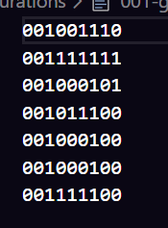
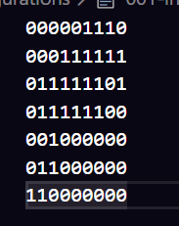
Kezdő és cél konfiguráció:
SEQ Kezdő_konfiguráció \* ARABIC 1. Példa kezdő konfiguráció
2. Példa cél konfiguráció
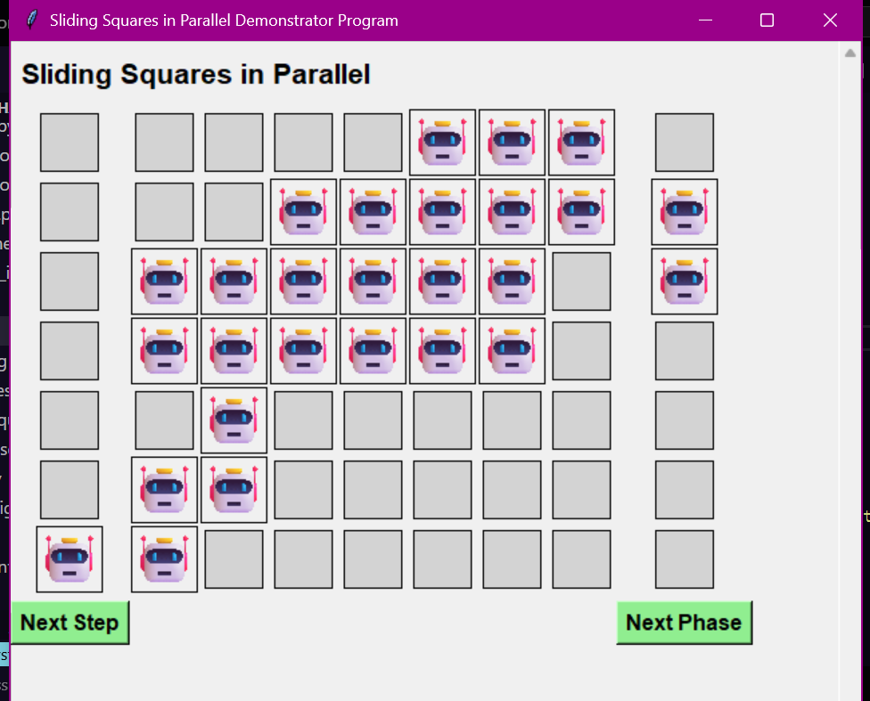
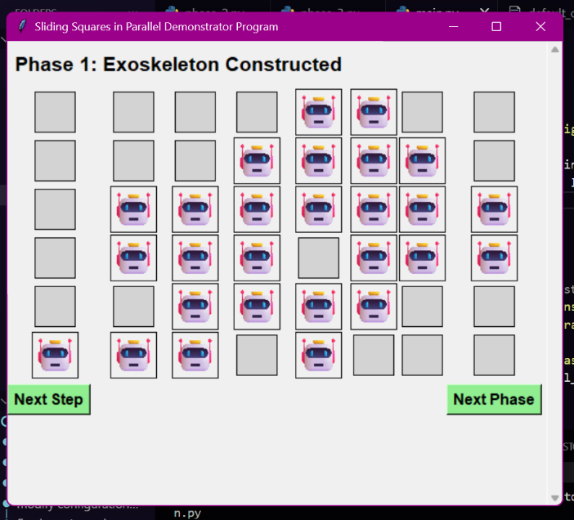
- A kezdő konfiguráció megjelenítése, Exoskeleton
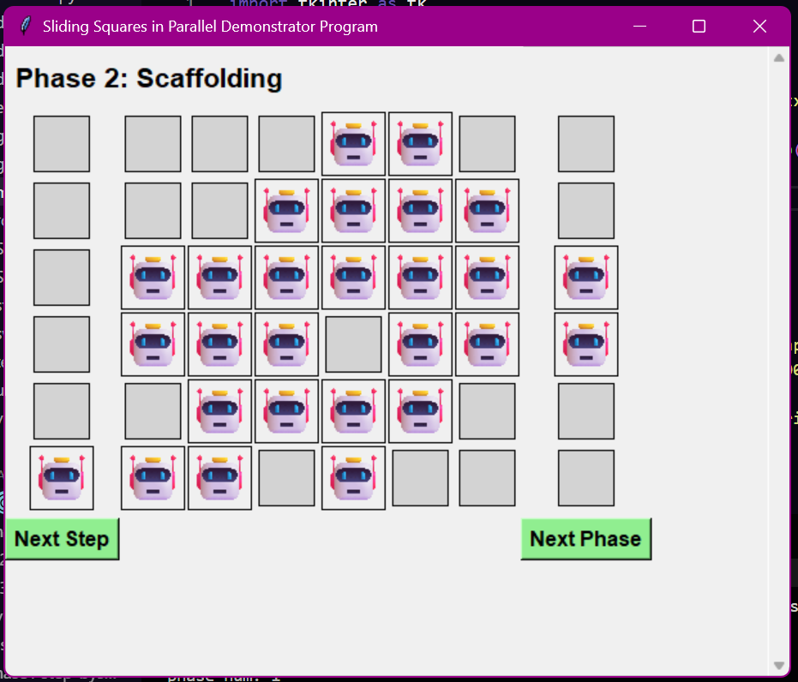
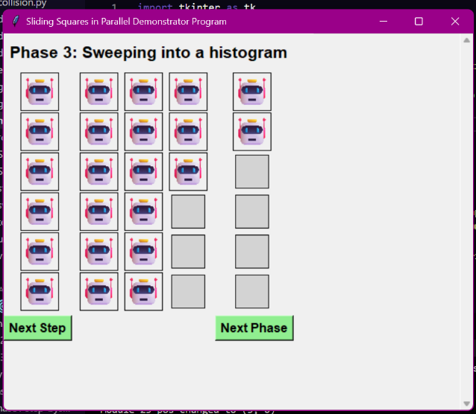
- Scaffolding, Sweeping
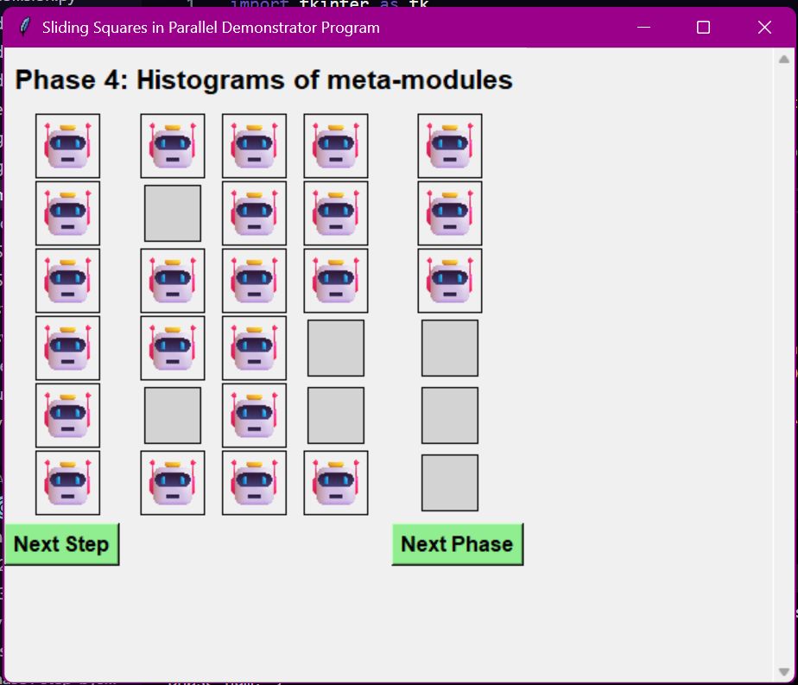
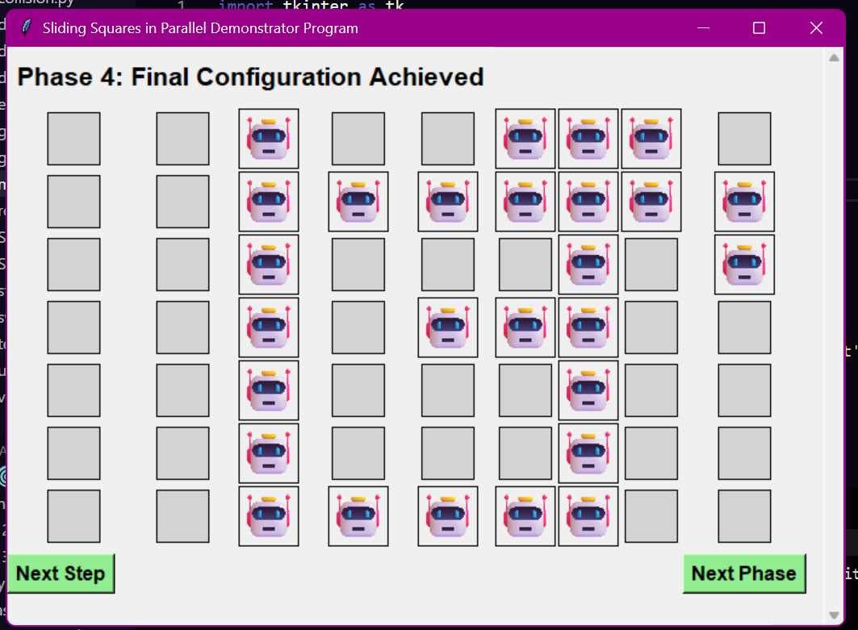
- Histogram, Goal-configuration
Mérési eredmények:
A megvalósított szoftvert több konfiguráción teszteltük a helyesség és a teljesítmény ellenőrzése érdekében.
Kerület és modulok száma:
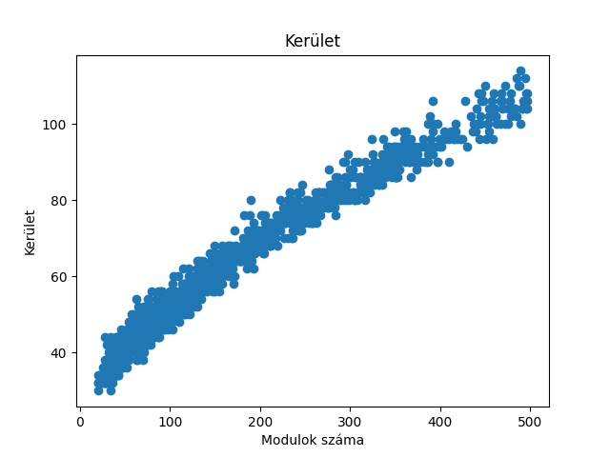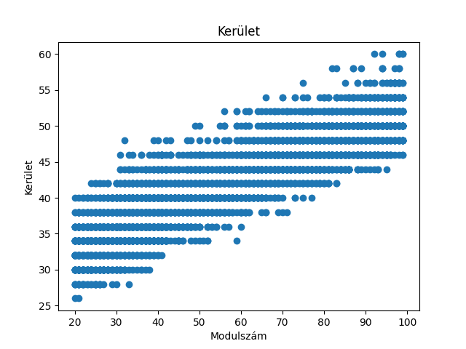
A felső kép kb 5000 futtatás eredménye, és gyökösnek tűnik az összefüggés. Ez várható, hiszen a modulszám a területtel kell hogy arányos legyen. A második kép az algoritmus javítása után kb 2400 futtatás eredményét tartalmazza kisebb modulszámokon (max 100 modul). A vízszintes vonalak azért jelennek meg, mert egészek az extended bounding box oldalai, és így a kerület csak páros egész lehet. Bár kisebb modulszámra lett futtatva, de az eredmény láthatóan a javítás után nem változott például látható, hogy 100 modul környékén a kerület 60 és 40 közé esik.
Kerületek eloszlása:
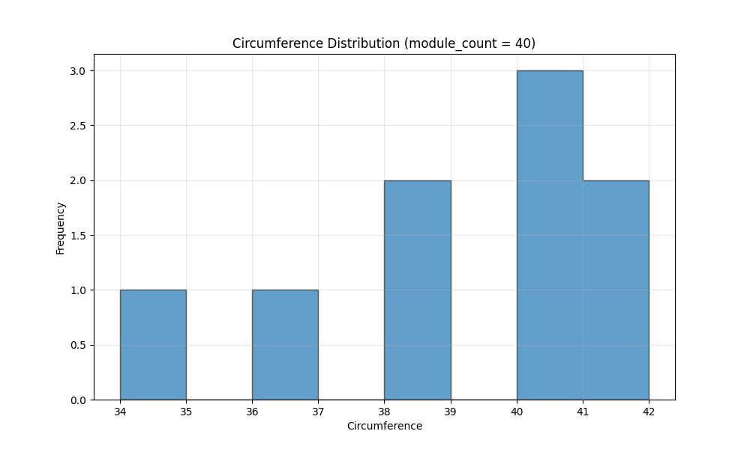
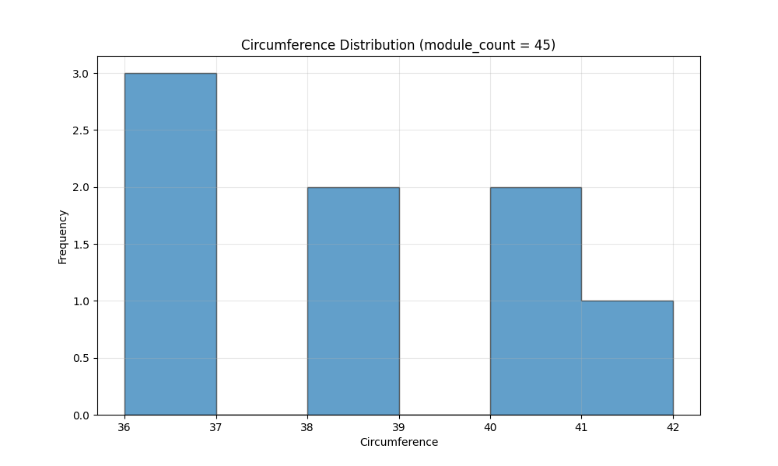
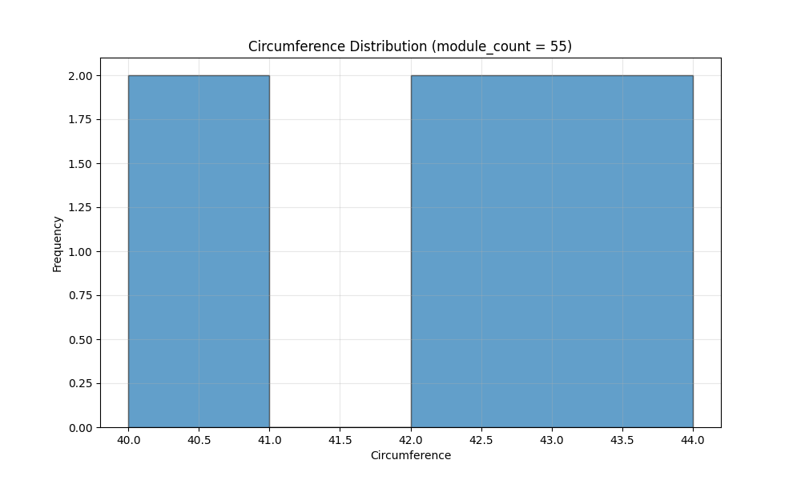
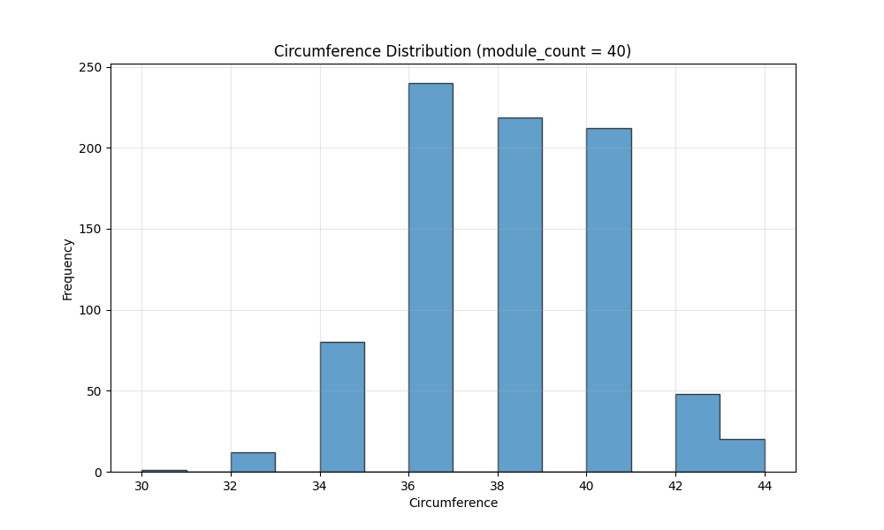
A felső három ábra 10 futtatott kísérlet eredménye adott modulszámon, nem olvasható ki belőle az eloszlás, viszont a 4. ábra 1000 futtatott kísérlete 40 modulra arra enged következtetni, hogy a kerület a modulszámtól függően normális eloszlást követ.
Lépésszám:
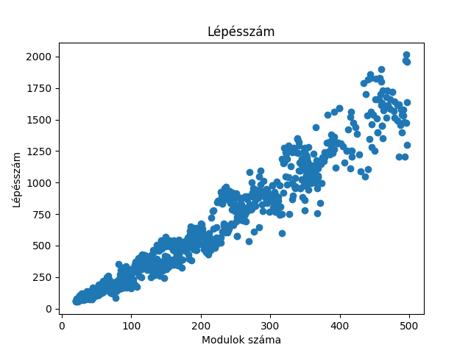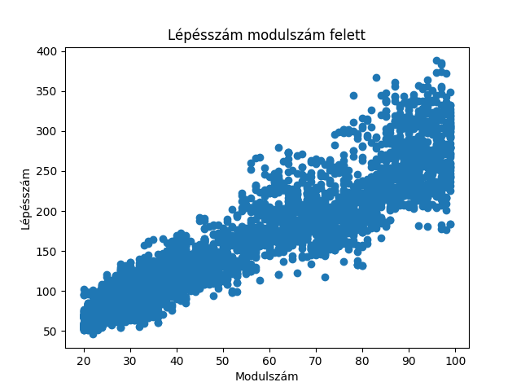
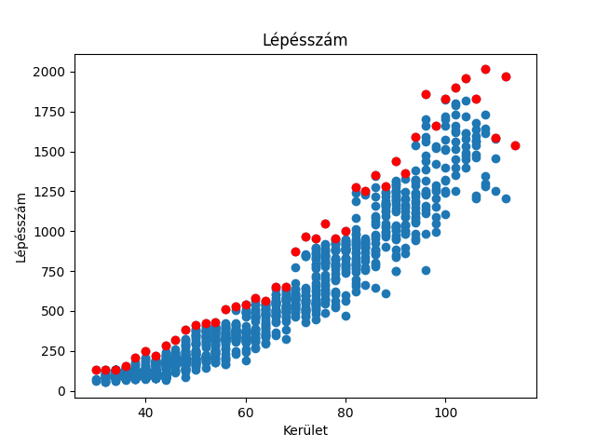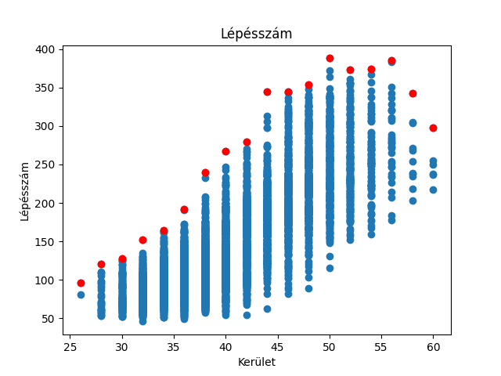
A lépésszám a modulszám felett lineáris összefüggésnek tűnik, és a maximális lépésszám a kerület felett (amit a piros pontok jelölnek) is lineárisnak tűnik, ami a cikk állítása. A lefelé ívelés az ábra jobb szélén csak azért van, mert a bemenet a modulok száma, nem a kerület, és így a magasabb kerület számokból a kísérlet határán (4. ábránál például 100 modulnál) nincs elég ahhoz, hogy megközelítsék a valódi maximumot az adott kerülethez.
Következtetés
Ez a projekt sikeresen reprodukálja a „Sliding Squares in Parallel” eredményeit. A Python algoritmikus logikájának és a Tkinter vizualizációs képességeinek kombinálásával kézzelfogható demonstrációt készítettünk arról, hogy a párhuzamos algoritmusok miként forradalmasíthatják a moduláris robotok átkonfigurálását.
A szoftver igazolja, hogy az összehangolt, párhuzamos mozgás skálázható és hatékony megoldást kínál (O(P)) nagyméretű robotikai rendszerekhez, hidat képezve az elméleti számítógépes geometria és a gyakorlati szimuláció között. A négylépcsős algoritmus megvalósítása megmutatja, hogy még szigorú lokális mozgási korlátok mellett is hatékonyan elérhető globális átkonfiguráció olyan strukturált, hierarchikus megközelítésekkel, mint a Skeletek és a Sweeping Line.

